**100세 시대를 사는 실버들의 선교적 삶**

**뉴저지 실버선교회 사무총장: 이문홍 장로**

**100세 의 실버로 살아가는 예:**

* 현재 98세로 뉴저지 **Tinton Falls** 시장에 두번째 임기를 수행하는 분을 예로 들며 우리 자신을 돌아보는 시간을 갖고자 한다.
* 그의 이름은 [**Vito Perillo**](https://www.google.com/search?sxsrf=ALiCzsaFm5ZTa55a7AYgkUs2y3a88UXLTA:1656110144655&q=Vito+Perillo&stick=H4sIAAAAAAAAAONgVuLVT9c3NCwqLzdLyzMzf8RowS3w8sc9YSn9SWtOXmPU5OIKzsgvd80rySypFJLmYoOyBKX4uVB18ixi5QnLLMlXCEgtyszJyQcA4Mzml1sAAAA&sa=X&ved=2ahUKEwjK44WHk8f4AhVDHzQIHbmsAZkQzIcDKAB6BAgEEAE)이다.
* 미국내에서 공식적인 선거를 거쳐 당선된 자로서 최고령.

**은퇴후 우리의 삶의 목적은?**

* 100세 시대를 사는 우리들은 대략 60세에 은퇴하여 앞으로 30년을 건강하게 산다고 가정했을 때 무엇을 하며 살 것인가?

이 30년동안 주님을 위해 어떤 삶을 이어갈 것인가?

* 은퇴 후 주님을 위한/ 주님을 향한 삶을 인도하도록 도움을 주기위해서 **뉴저지실버선교회** – **NJ Silver Mission Fellowship**가 탄생되었다.

**실버선교회 설립계기**

* 미국에서 한인 실버선교회의 시작은 **정운길** 목사님의 비전으로 시카고 근교의 **휄로우십교회** 중심으로 “시카고 실버선교회”가 **1999**년에 처음으로 설립되었다.
* **2002**년 **2**월 위 선교회로 부터 미동부지역에 실버선교회 설립 제안을 받은 **양춘길목사**의 건의로 **원성우선교사**, **박노식장로**외 뉴저지 일대 4개 교회의 장로님들이 모여 설립하였다.

**뉴저지 실버선교회 비전**

* 뉴저지실버선교회는 은퇴 후 여생을 그리스도의 복음의 일꾼으로 헌신하려는 신실한 목회자와 평신도들을 모집하여, 훈련을 마친 후에 실버선교사로 세워 사역 현장에 파송하는 비전을 가지고 설립된 초 교파 선교단체이다.

**이 비전을 이루기 위해서**

* 40대 중반이후의 목사와 평신도들에게 적극적인 홍보를 통하여 세계 선교에 참여하도록 동기 부여한다.
* 3개월의 훈련 과정을 통하여 선교사에게 필요한 자질과 지식을 습득하도록 교육하며, 말씀과 기도로 무장하도록 훈련한다.
* 선교 현장의 요구와 필요에 따라 적기 적소에 훈련된 실버선교사를 파송하며, 현지 선교사와 협력하고 후원한다.

**실버선교회의 모토**

* “모든 족속을 예수께“ - 마태 28:19
* “내 생명 다하기까지“ - 사도행전 20:24
* “새로운 삶을 위한 새로운 도전“ - 빌립보서 3:12

**실버선교 훈련원 - 실버선교회 부속기관으로**

* 실버선교 훈련원(SMTC)은 본선교회(SMF) 부속 기관으로, 복음주의적 교회중심의 초교파 선교사 훈련기관이며, 세계 복음화를 위하여 은퇴 후 삶을 선교사역에 헌신 봉사 하려는 목회자/평신도들을 불러 실버선교사(SILVER MISSIONARY)로 훈련하는 전문기관이다.
* 3개월 훈련을 통하여 실버 선교사로서의 새로운 도전과 동기를 부여하며 주님의 제자로 훈련하고 자신의 정체성과 사명을 분명히 깨닫게 한다.
* 선교사로서 필요한 자질과 전략을 익히며 단기선교와 현장 실습을 통하여 선교사로서 자격을 구비토록 훈련함을 목적으로 한다.

**실버선교사 훈련원 배출**

* 2002년 이후 매년 2회 실시하는 실버선교 훈련원의 “실버미션스쿨” 36기까지 훈련과정을 마친 실버선교사는 모두 817명에 달한다.
* 그중 33가정 46명이 실버선교사로 임명을 받았으며 과테말라, 멕시코, 아이티, 미얀마, 중국, 캄보디아, NK에서 거주 및 비거주 선교사로 활동하고 있다.

**Covid-19를 겪으면서….**

* 미국내 불우한 이웃을 돌아보게 됨:

국내선교부 탄생 => 미국내 난민사역 시작

* 현지 목회자들을 위한 고등 신학 학위:

과테말라 쎄테카 신학교 분교를 후띠아빠지역에 세워 현재 2학기

진행중.

* 과실 사역, 양계사역: 중부 뉴저지에 위치한 크리스챤 아카데미에서.

**난민사역 내용**

* 미국 오하이오(Ohio) 데이튼(Daton)지역 –

주로 아프리카(수단, 에디토니아) 난민가정들

* 뉴욕 시라큐스 지역 – 아프가니스탄 난민들
* 사역 내용: 집수리에 관한 Handyman 사역, 어린이 돌봄,

그리고 간접적으로 전도!!

* 모슬렘 가정을 방문하여 집수리 하는 가운데 자연스럽게 그분들에게 복음을 전하는 기회를 갖게 됨.
* 그곳 모슬렘 아이들에게 마음껏 복음을 전할 수 있음.
* 미국인 부부가 세운 “No Longer Stranger” 선교기관, 뉴욕수정교회, GUM선교회와 협력하여 진행된 사역을 통하여 효과적인 방법을 갖게 되었다.

**과테말라 쎄테카(SETECA) 신학교 분교를 후띠아빠지역에….**

* **세테카 신학교** - 1929년 미국 장로교 선교사분들이 복음주의 신학교를 과테말라시내에 세움.
* 92년의 역사. 중남미에서 유수한 신학교.
* 분교를---후띠아빠 지역에 (과테말라시에서 차로 3시간 거리)
* 모든 교육과정은 세테카 신학교에서 주관.
* 현지 목사님들에게 고등 신학 학위 과정을 제공.
* 실버선교회와 뉴저지연합장로교회에서 이사회를 조직하여 물질적인 후원과 현지 목사님 교회와 연계를 가질 계획임.

**과테말라 현지인 목회자 현주소….**

1. 폭발적으로 증가하는 개신교 성장 추세에서 준비된 목회자를 세우기 위한 교육과 훈련을 담당할 신학교 필요.
2. 과테말라에서 현재 목회를 하는 목사 80 %가 초등교육 수준이고,

신학 배경은 기초 수준으로 설교 및 목회 사역에 심각한 문제를

야기하고 있는 현실속에서 목회자들을 위한 학위교육 필요.

1. 사이비 종교에 대처할 튼튼한 신학, 목회학 기반이 필요함.

현지에 여호와의 증인, 몰몬(제7일안식일교회), 구원파 (박옥수), 신천지 (이만희), 하나님의 교회( 안상홍 증인), 만민교회, 베레아파(김기동, 이초석등) 등 수많은 이단들이 활약하고 있음.

* 참고로 과테말라는 교단에 소속되지 않고 독립해서 교회를 개척하는 경우

목사가 되기 위해 법적으로 요구되는 학력 기준 및 신학교육 학위가

필요하지 않고, 목사 소명감만 있으면 목사로 사역을 시작하는 경우가

일반적인 현실.

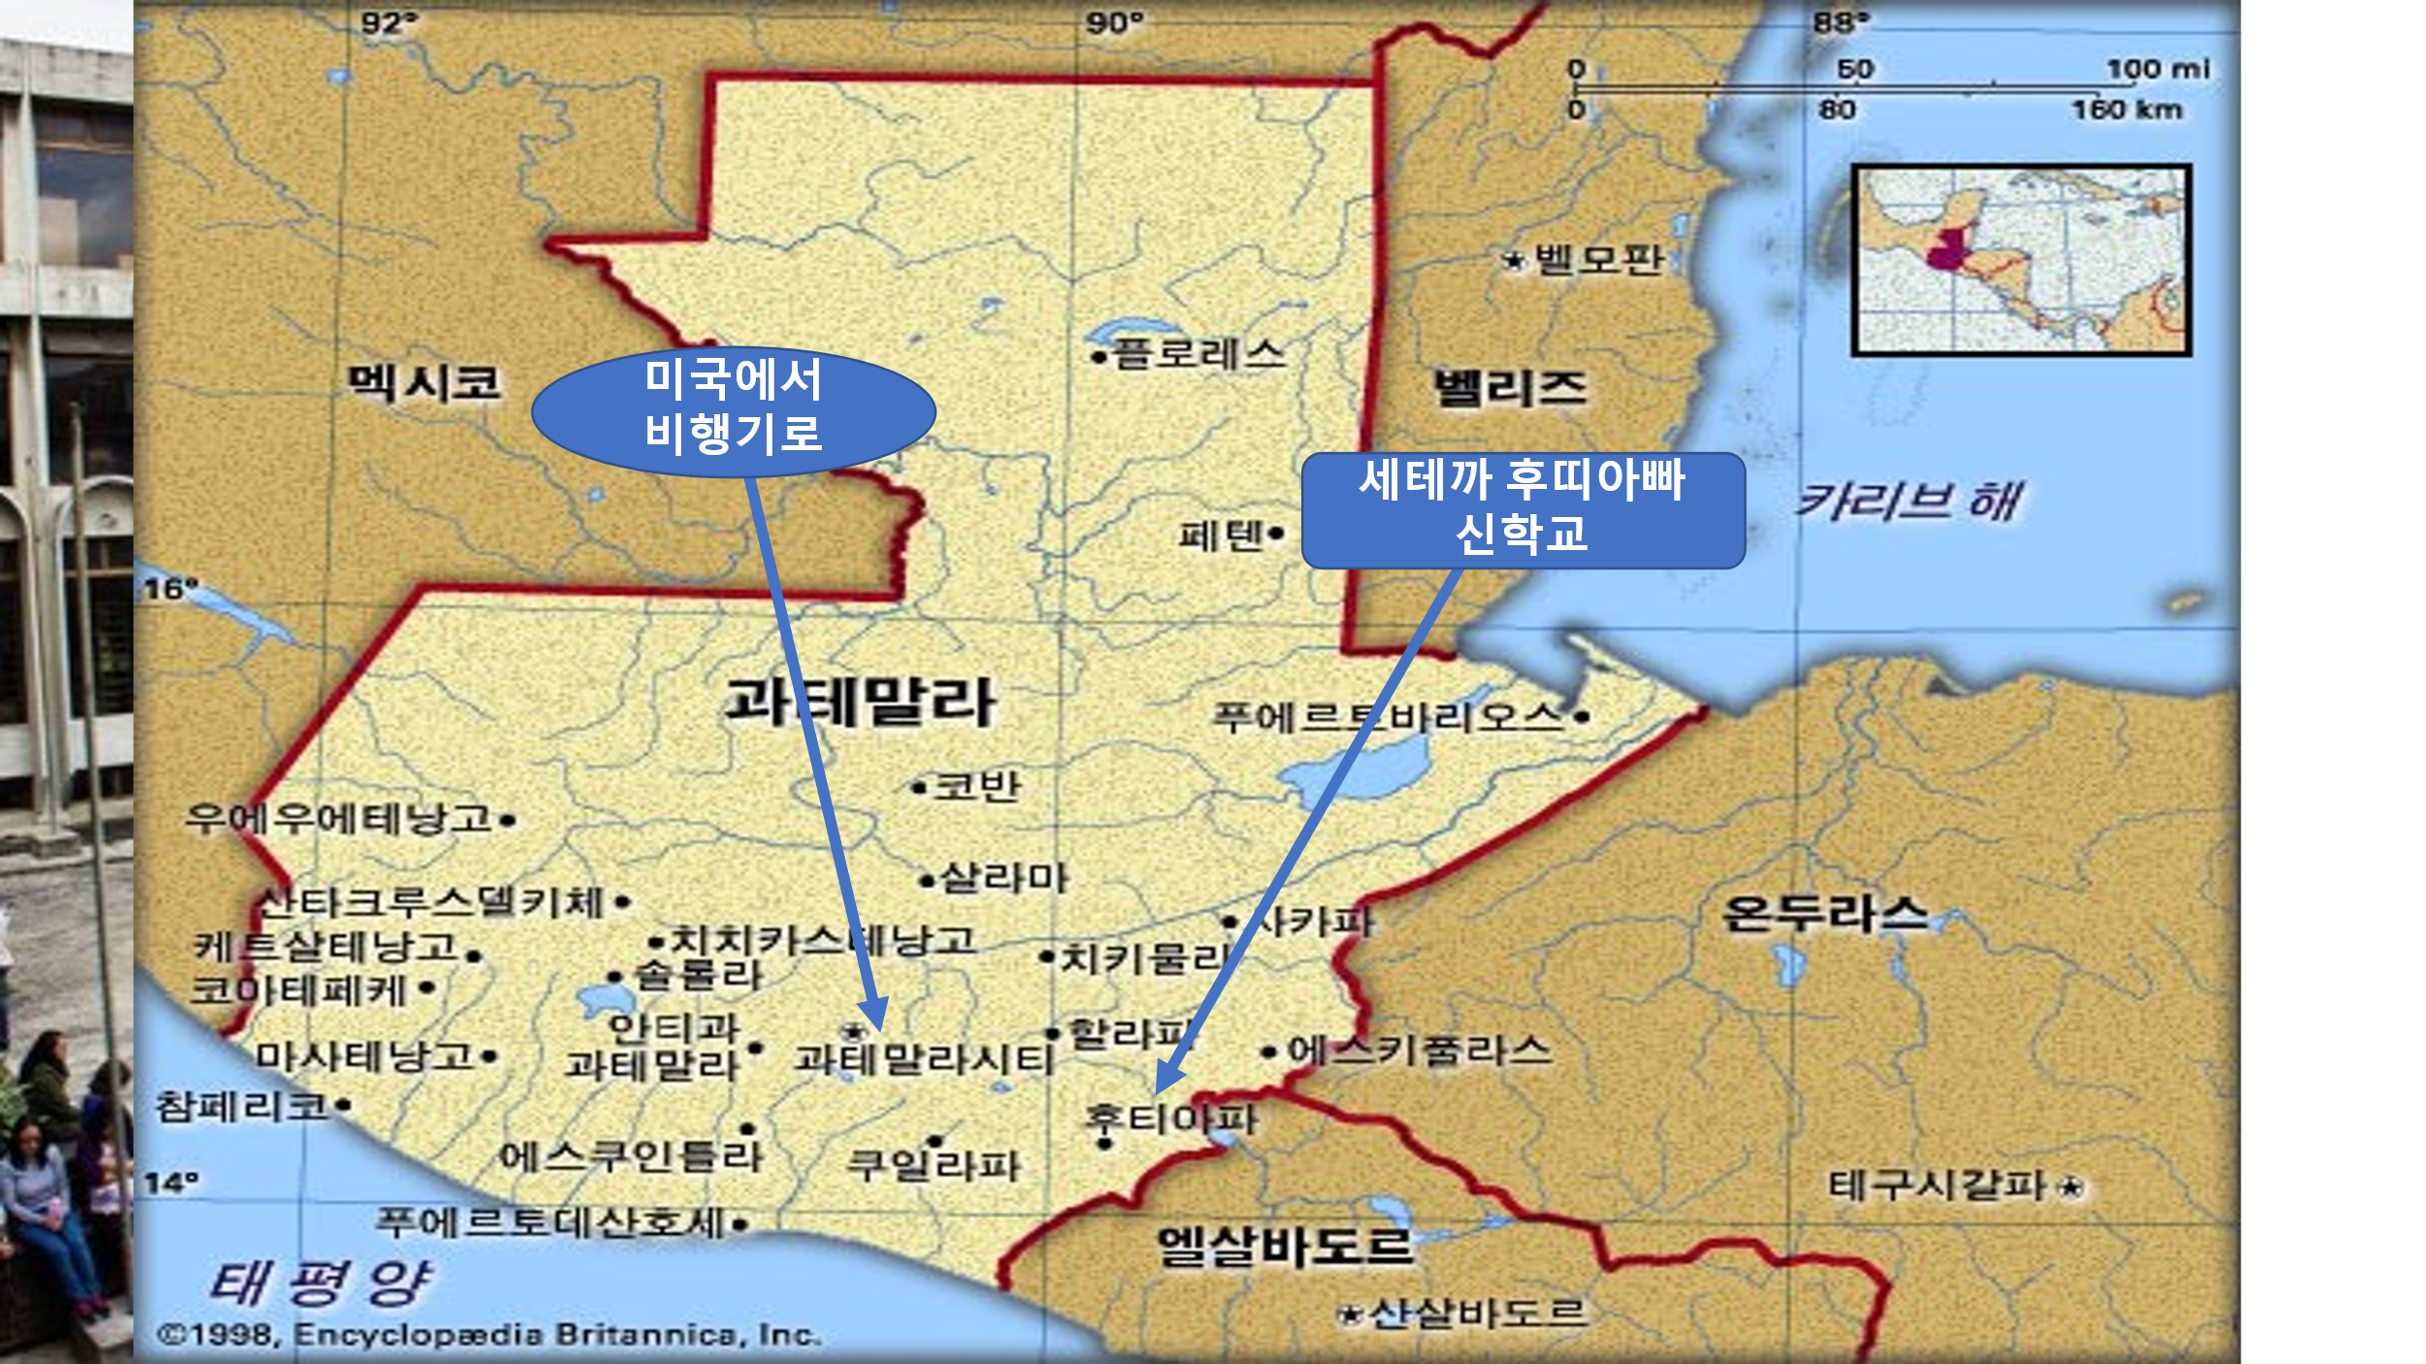

**실버선교회 성공 십계명**

1. 선교와, 실버들을 이해하는 지도자를 세울 것.
2. 지역 교회가 연합해서 초 교파적으로 운영토록 할 것.
3. 훈련원을 세워 계속해서 실버선교사 배출할 것.
4. 개교회를 방문하여 실버선교회의 필요성을 심어줄 것.
5. 훈련원 수료생들에게 단기선교를 필히 다녀오도록 할 것.
6. 동문들에게 연장교육, 달란트를 파악/개발하여 사역에 참여토록 할 것.
7. 동문들로 하여금 후배들을 가르칠 수 있도록 전문화할 것.
8. 다른 선교회와 네트웍을 만들어 선교의 Know-how를 축적할 것.
9. 멘토링 네트웍을 만들어 돕고, 이끌어 주는 분위기를 조성할 것.
10. 이사회를 구성하여 지속적인 영적 & 물질적인 후원을 받을 것.

**실버선교회의 모델**

**실버 선교 플렛폼**

**선교사 훈련 / 선교사 넷트웍 / 모금운동 / 멘토링 / 사역개발/**

**연장 교육/ 기타 본부사역**

**난민**

**선교**

**의료 /**

**치과**

**아동 학교**

**과수**

**/**

**목축**

**다양한**

**IT 사역**

**정수**

**기**

**건축/ 집수리**

**난민**

**선교**

**사역**